
TALLER DE ELABORACIÓN DE TARJETAS
DEL AÑO NUEVO JAPONÉS
CON SELLOS DE GOMA

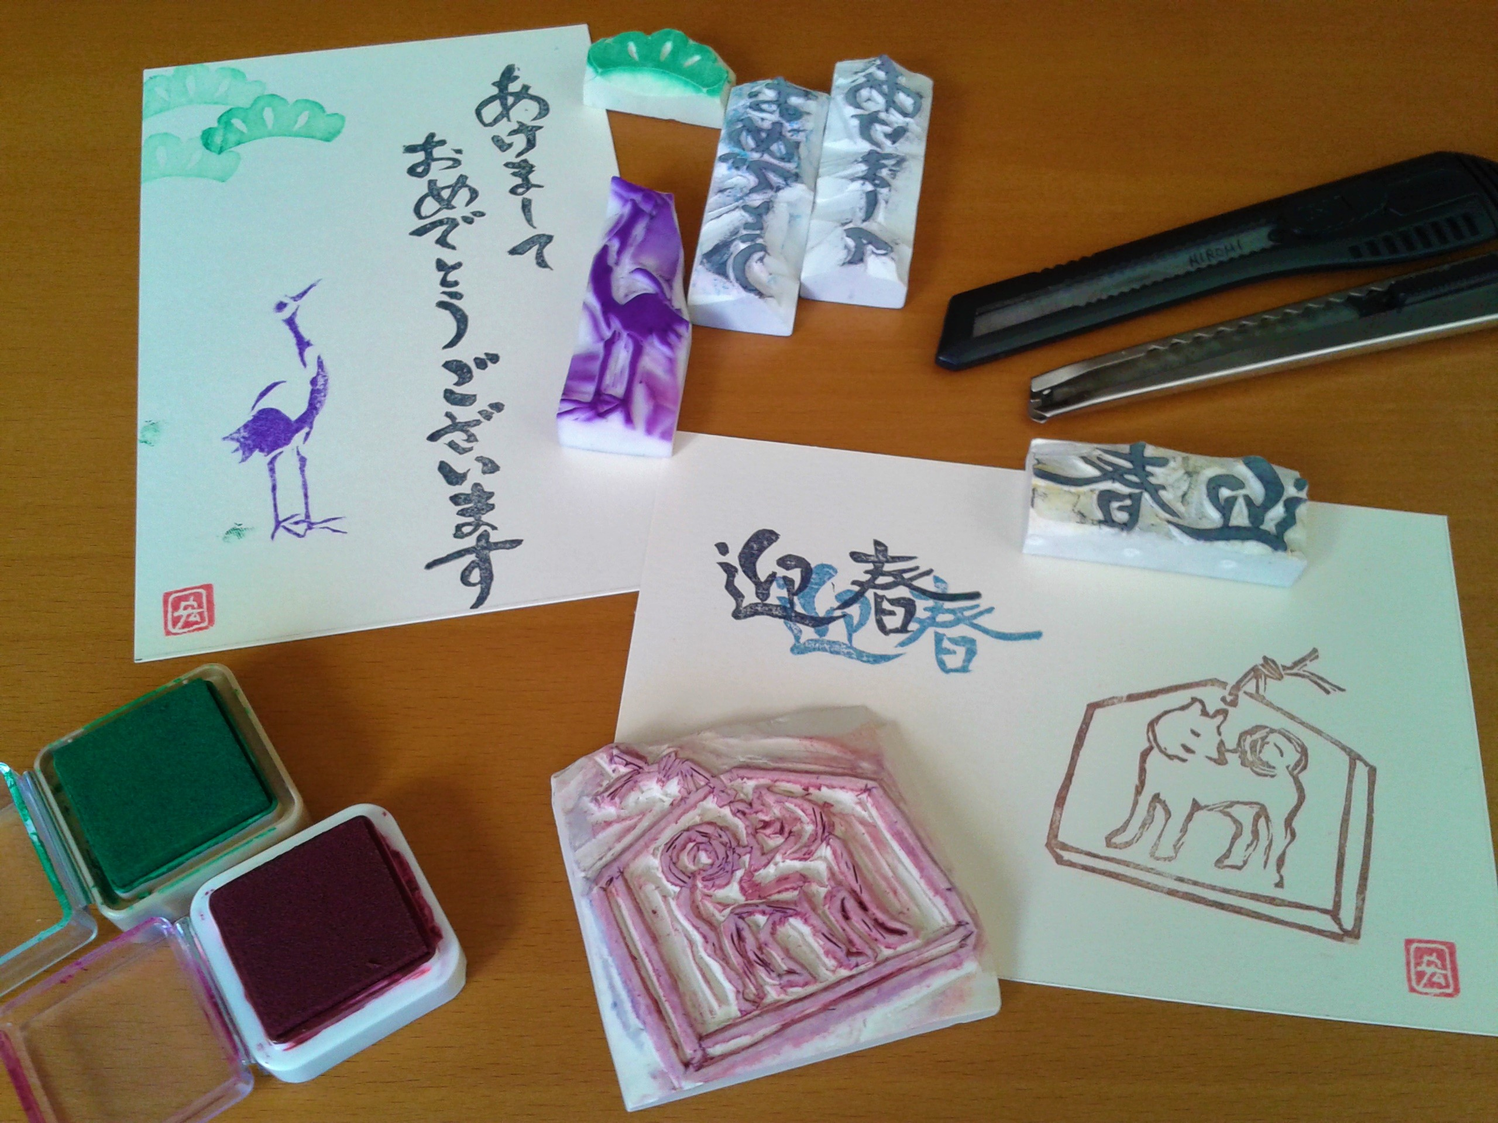

PLAZO DE INSCRIPCIÓN: DEL 8 AL 22 DE NOVIEMBRE

Descripción del taller:

Enviar las tarjetas del Año Nuevo es una costumbre muy extendida entre los japoneses de todas las generaciones. En este taller aprenderemos a crear unos sellos (grabados) utilizando gomas de borrar y un cúter como material. Tenemos previsto elaborar unos 4-6 sellos en 4 sesiones y con estos compondremos unas tarjetas artesanales del Año Nuevo.

Contenido

1ª sesión: - ¿Qué es la tarjeta del Año Nuevo japonés?
- sello de un motivo sencillo del Año Nuevo japonés.

2ª sesión: - sello de palabras de felicitación en japonés.
(あけましておめでとう/謹賀新年/迎春 etc.)

3ª sesión: - sello del perro (animal del horóscopo para 2018) o de motivos del Año Nuevo japonés.

4ª sesión: - sello de una letra como firma. (silabarios japoneses o alfabeto español)
- composición de las tarjetas con los sellos realizados.

Fechas del taller: 24 de noviembre y 1, 15, 22 de diciembre

Horario: de 19:15 a 20:45h.

Importe: 20 euros en concepto de matrícula que se abonarán siguiendo las instrucciones que se indican en el apartado “matrícula” y 3 euros en concepto de material que habrá que pagar directamente a la profesora el primer día de clase (gomas, papel vegetal, cartulinas, tintas, etc.)

*Los participantes traerán un cúter fino y un lápiz de HB.

Nº mínimo de alumnos: 8, máximo 15. Por riguroso orden de inscripción.

Matrícula:

El importe de la matrícula deberá abonarse, UNA VEZ HECHA LA INSCRIPCIÓN EN LA SECRETARÍA DEL CENTRO CULTURAL HISPANO-JAPONÉS, en la Cuenta número 0049.1843.41.2810226694 del Banco Santander, indicando el nombre del alumno y del curso (“Tarjetas Año Nuevo”)

La plaza sólo se garantiza si se ha efectuado el pago de la matrícula.
Una vez empezado el curso, no se devolverá importe alguno.



-----------------------------------------------------------------------------------------------
INSCRIPCIÓN

DATOS DEL ALUMNO

Apellidos y nombre ..................................................................................................

D.N.I....................................................

Teléfono ......................................... Correo electrónico.........................................

TALLER DE TARJETAS DE AÑO NUEVO

